Глотов Георгий Иванович
(1918 - 2004)
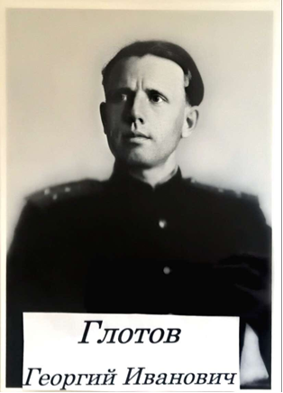
Родился в селе Кваркено в 1918 году. Ушел в армию в 1939 году по призыву. Из села Кваркено они поехали в город Чкалов (Оренбург), затем в Саратов, где сформировали эшелон призывников. Следующий путь следования был таков: Челябинск, Омск, Томск, Новосибирск, ст. Байкал, г. Улан-Удэ. В городе Улан-Удэ эшелон распределили по частям.
День Победы встретили в освобожденном г. Лиепая.
После г Лиепая прибыли в Вайнеде 15 мая, где в течении 3 недель происходила замена техники и обмундирования, а солдаты просто отдыхали.
4 июля 1945 бригада прибыла в город Чойбалсан (Монголия). Из этого города был продолжен путь на северо-восток в условиях безводной степи. 9 августа подошли к Большому Хингану. Преодоление этой преграды заняло около 7 суток в очень трудных природных условиях.
До 2 ноября 1945г. находились в Пхеньяне (Китай).
После войны проживал в селе Кваркено Кваркенского района Оренбургской области.
Ордена
- Отечественной войны II степени
- Красной Звезды
Медали
- За взятие Кенигсберга
- За боевые заслуги
- За победу над Германией в Великой Отечественной войне 1941–1945 гг.
- За победу над Японией
- Ветерана Забайкальского фронта
- Отечественной войны
- Трудовая медаль
- 7 юбилейных медалей

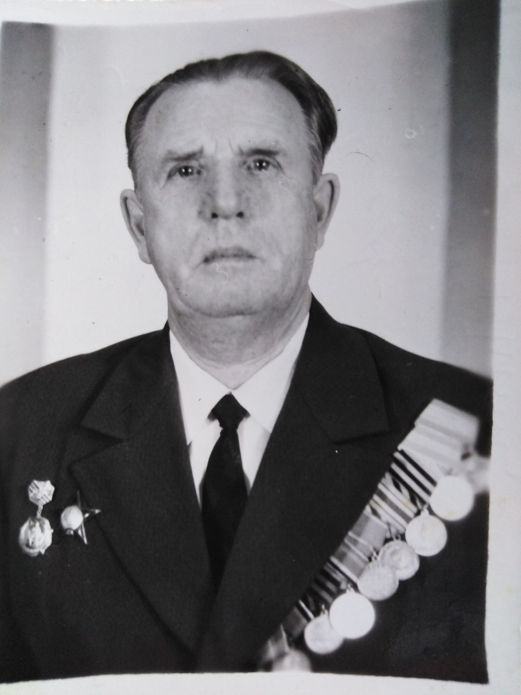

Подготовила
ученица 6в класса МОАУ Лицей №3
Некрасова Виктория
г. Оренбург, 2025

